ПЕРВОЕ ВЫСШЕЕ ТЕХНИЧЕСКОЕ УЧЕБНОЕ ЗАВЕДЕНИЕ РОССИИ

МИНИСТЕРСТВО НАУКИ И ВЫСШЕГО ОБРАЗОВАНИЯ РОССИЙСКОЙ ФЕДЕРАЦИИ
федеральное государственное бюджетное образовательное учреждение высшего образования

«САНКТ-ПЕТЕРБУРГСКИЙ ГОРНЫЙ УНИВЕРСИТЕТ
ИМПЕРАТРИЦЫ ЕКАТЕРИНЫ II»

Кафедра автоматизации технологических процессов и производств
Лабораторная работа №3

По дисциплине: | Вычислительные машины, системы и сети
 | (наименование учебной дисциплины согласно учебному плану)

Тема работы: | Булева алгебра, построение логической схемы по таблице истинности с использованием конъюнктивной

Выполнил: студент гр. |  |  |  | АПГ-22 |  |  |  | Скрябнев А.В.
 |  |  |  | (шифр группы) |  | (подпись) |  |  | (Ф.И.О.)

Дата _________________

Проверил  руководитель работы: |  | доцент |  |  |  | Федерова Э.Р.
 |  | (должность) |  | (подпись) |  | (Ф.И.О.)

Санкт-Петербург
2024

1 Исходные данные
Таблица 1 - Вариант
ФИО | № варианта | Метод для 2 части работы
Скрябнев Антон Витальевич | 28 | КНФ

Таблица 2 – Исходные данные
Х1 | Х2 | Х3 | Х4 | F28
0 | 0 | 0 | 0 | 1
0 | 0 | 0 | 1 | 1
0 | 0 | 1 | 0 | 1
0 | 0 | 1 | 1 | 1
0 | 1 | 0 | 0 | 1
0 | 1 | 0 | 1 | 1
0 | 1 | 1 | 0 | 0
0 | 1 | 1 | 1 | 0
1 | 0 | 0 | 0 | 1
1 | 0 | 0 | 1 | 0
1 | 0 | 1 | 0 | 0
1 | 0 | 1 | 1 | 0
1 | 1 | 0 | 0 | 1
1 | 1 | 0 | 1 | 0
1 | 1 | 1 | 0 | 1
1 | 1 | 1 | 1 | 0

2 Расчёт совершенной конъюнктивная нормальная формы (СКНФ)
  - 2.1 Теория
БУЛЕВЫ УРАВНЕНИЯ Булевы уравнения (Y = …) используют переменные, имеющие значение ИСТИНА или ЛОЖЬ, поэтому они идеально подходят для описания цифровой логики.
Терминология:
Дополнение (complement) переменной А – это ее отрицание $\overline{А}$.
Переменная или ее дополнение называются литералом. Например, $А, \overline{А}, В, \overline{В}$– литералы.
Мы будем называть А прямой формой переменной, а $\overline{А}$ – комплементарной формой; «прямая форма» не подразумевает, что значение А равно ИСТИНЕ, а говорит лишь о том, что у А нет черты сверху.
Операция «И» над одним или несколькими литералами называется конъюнкцией, произведением (product) или импликантой.
Минтерм (minterm, элементарная конъюнктивная форма) – это произведение, включающее все входы функции. $А\overline{В}\overline{С}$ – это минтерм для функции трех переменных A, B и C, а $\overline{А}В$ – не минтерм, поскольку он не включает в себя С (это безусловно для ситуации, когда изначально три входных переменных заявлено).
Аналогично, операция «ИЛИ» над одним или более литералами называется дизъюнкцией или суммой.
Макстерм (maxterm, элементарная дизъюнктивная форма) – это сумма всех входов функции. $А+\overline{В}+С$ является макстермом функции трех переменных A, B и C.
Порядок операций важен при анализе булевых уравнений. Означает ли Y = A + BC, что Y = (A ИЛИ B) И C или Y = A ИЛИ (B И C)? В булевых уравнениях наибольший приоритет имеет операция НЕ, затем идет И, затем ИЛИ. Как и в обычных уравнениях, произведения вычисляются до вычисления сумм. Таким образом, правильно уравнение читается как Y = A ИЛИ (B И C).
ДИЗЪЮНКТИВНАЯ ФОРМА
Таблица истинности для функции N переменных содержит $2^{N}$ строк, по одной для каждой возможной комбинации значений входов. Каждой строке в таблице истинности соответствует минтерм, который имеет значение ИСТИНА для этой строки.
Cумма минтермов называется совершенной дизъюнктивной нормальной формой функции (sum-of-products canonical form).
СДНФ - представляет собой сумму (операцию «ИЛИ») произведений (операций «И», образующих минтермы).
КОНЪЮНКТИВНАЯ ФОРМА
Альтернативный способ выражения булевых функций – это совершенная конъюнктивная нормальная форма (products-of-sum forms) - СКНФ. Каждая строка таблицы истинности соответствует макстерму, который имеет значение ЛОЖЬ для этой строки. Например, макстерм для первой строки для двухвходовой таблицы истинности – это (A + B), поскольку (A + B) имеет значение ЛОЖЬ, когда A = 0 и B = 0. Для любой схемы, заданной таблицей истинности, мы можем записать ее булево уравнение как логическое «И» всех макстермов, для которых выход имеет значение ЛОЖЬ.
Пример:
Таблица 3 – Пример для КНФ
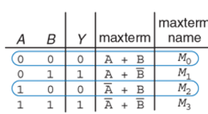
СКНФ выглядит для таблицы 3:
Y = (A + B) ($\overline{А}$ + B).
  - 2.2 Расчёт
Так как по исходным данным дано КНФ мы ищем макстермы, то есть сумма всех входов функции, где выход равен 0.
Таблица 3 – Нахождение макстермов
Х1 | Х2 | Х3 | Х4 | F28 | Maxterm
0 | 0 | 0 | 0 | 1
0 | 0 | 0 | 1 | 1
0 | 0 | 1 | 0 | 1
0 | 0 | 1 | 1 | 1
0 | 1 | 0 | 0 | 1
0 | 1 | 0 | 1 | 1
0 | 1 | 1 | 0 | 0 | $$х_{1}+\overline{х_{2}}+\overline{х_{3}}+х_{4}$$
0 | 1 | 1 | 1 | 0 | $$х_{1}+\overline{х_{2}}+\overline{х_{3}}+\overline{х_{4}}$$
1 | 0 | 0 | 0 | 1
1 | 0 | 0 | 1 | 0 | $$\overline{х_{1}}+х_{2}+х_{3}+\overline{х_{4}}$$
1 | 0 | 1 | 0 | 0 | $$\overline{х_{1}}+х_{2}+\overline{х_{3}}+х_{4}$$
1 | 0 | 1 | 1 | 0 | $$\overline{х_{1}}+х_{2}+\overline{х_{3}}+\overline{х_{4}}$$
1 | 1 | 0 | 0 | 1
1 | 1 | 0 | 1 | 0 | $$\overline{х_{1}}+\overline{х_{2}}+х_{3}+\overline{х_{4}}$$
1 | 1 | 1 | 0 | 1
1 | 1 | 1 | 1 | 0 | $$\overline{х_{1}}+\overline{х_{2}}+\overline{х_{3}}+\overline{х_{4}}$$

Совершенная конъюнктивная нормальная форма имеет вид:
$${F(х_{1},х_{2}, х_{3}, х_{4})}_{СКНД}=(х_{1}+\overline{х_{2}}+\overline{х_{3}}+х_{4})∙(х_{1}+\overline{х_{2}}+\overline{х_{3}}+\overline{х_{4}})∙(\overline{х_{1}}+х_{2}+х_{3}+\overline{х_{4}})∙(\overline{х_{1}}+х_{2}+\overline{х_{3}}+х_{4})∙(\overline{х_{1}}+х_{2}+\overline{х_{3}}+\overline{х_{4}})∙(\overline{х_{1}}+\overline{х_{2}}+х_{3}+\overline{х_{4}})∙(\overline{х_{1}}+\overline{х_{2}}+\overline{х_{3}}+\overline{х_{4}})$$

3 Минимизация логической функции при помощи карты Карно
Карта Карно — графический способ минимизации переключательных (булевых) функций.
Карты Карно были изобретены в 1952 Эдвардом В. Вейчем и усовершенствованы в 1953 Морисом Карно, физиком из «Bell Labs», и были призваны помочь упростить цифровые электронные схемы.
В карту Карно булевы переменные передаются из таблицы истинности и упорядочиваются с помощью кода Грея, в котором каждое следующее число отличается от предыдущего только одним разрядом.
Пример карты Карно изображен на рисунке 1.
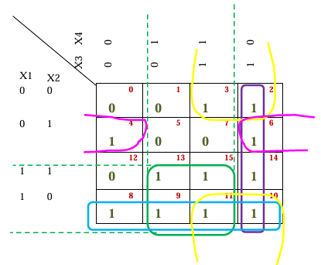
Рисунок 1 – Пример карты Карно
На осях наносятся Входа согласно рисунку примеру. Важно, чтобы каждая клетка имела свою уникальную координату на осях. Это значит, что у нас есть несколько клеток которым соответствуют координаты
$\left\{\begin{aligned}Х_{1}=0 \\ Х_{2}=0\end{aligned}\right.$
«Повторки» убираются, оставляя только один экземпляр. Итоговая таблица представлена на рисунке 2.
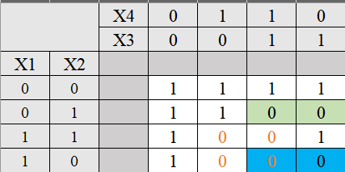
Рисунок 2 – Карта Карно
Дальше выделяются контура.
- Если КНФ (конъюктивно нормальная форма), конъюнкция – логическое умножение (И). Работаем с 0 на карте Карно.
- Если ДНФ (дизъюнктивно нормальная форма). Дизъюнкция – логическое сложение (ИЛИ). Работаем с 1 на карте Карно.
Условия для контуров:
- Контуры могут быть квадратами или прямоугольниками. Содержать 1,2,4 или 8 клеток (20, 21, …) (Рисунок 3).
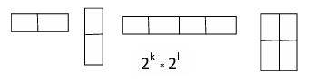
Рисунок 3 – Иллюстрация примеров контуров
- Контуры могут пересекаться.
- Чем больше контур, тем лучше.
- Лишние контура брать НЕ надо, теряется смысл минимизации итоговой функции (совершенной функции).
- Карта Карно – это развертка n-мерного куба, хотя некоторые говорят, что это развертка на плоскость сферы, тора, т.е. можно брать контура через край.
В нашем случае 3 контура: оранжевый, зелёный и жёлтый (пересекается с зелёным)
Дальше определяются координаты контуров, но берутся только те, которые не изменялись на протяжении всего контура.
Оранжевый контур: $\overline{х_{1}}+\overline{х_{4}}$
Зелёный контур: $x_{1}+\overline{х_{2}}+\overline{х_{3}}$
Синий контур: $\overline{х_{1}}+x_{2}+ \overline{х_{3}}$
Итоговый сокращённый СКНД:
$${F(х_{1},х_{2}, х_{3}, х_{4})}_{СКНД}=(\overline{х_{1}}+\overline{х_{4}})∙(x_{1}+\overline{х_{2}}+\overline{х_{3}})∙(\overline{х_{1}}+x_{2}+\overline{х_{3}})$$

3 Построение логической схемы по таблице истинности с использованием конъюнктивной формы
Первая программа LogicWork5.
Чтобы построить необходимые СКНФ воспользуемся таблицей 4.
Таблица 4 – обозначения для работы в LogicWork5
Знак | Рисунок | Название блока
Умножение | 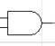 | AND-2
Сложение | 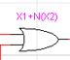 | OR-2
Ввод значения | 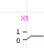 | Binary Switch
Вывод | 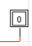 | Binary Probe

Итоговые СКНФ смоделированы и представлены на рисунках 4 – 5. Правильность собранных схем изображено на рисунках А1-А6.
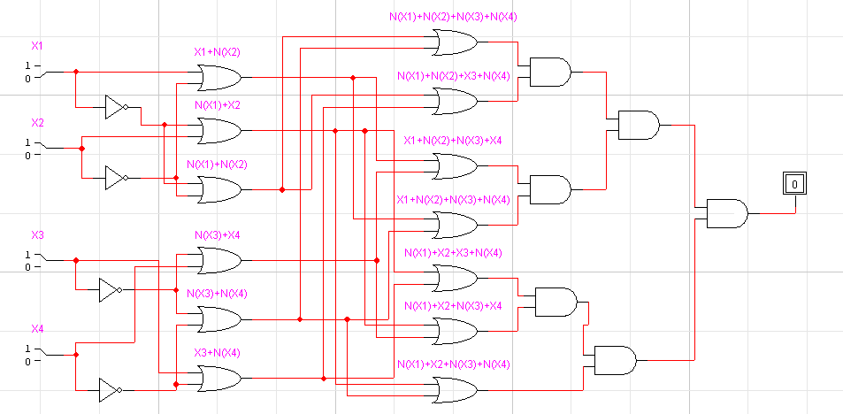
Рисунок 4 – Полная СКНФ

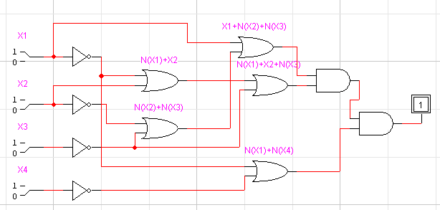
Рисунок 5 – Сокращенная СКНФ

Multisim
Интерфейс в Logic Converter, имеет 6 кнопок (Рисунок 6) и снизу в строчку можно ввести необходимую для преобразования функцию.
- функция будет преобразована в таблицу истинности;
- преобразует функцию в схему в Multisim c использованием блоков AND, OR и др.;
- преобразует в схему с использованием блоков AND и NOT;
- Если ввести таблицу истинности и нажать кнопку 4, то она преобразуется в неупрощенное выражение
- преобразует в минимизированную функцию.
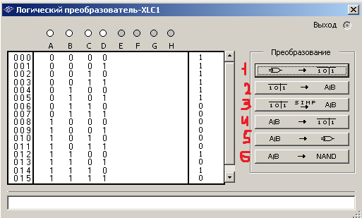
Рисунок 6 – Интерфейс Logic Converter
Путем моделирования работы схемы, составленной для карты Карно (рис. 3) нажатием кнопки 1 построим таблицу истинности и сравним ее с исходной.
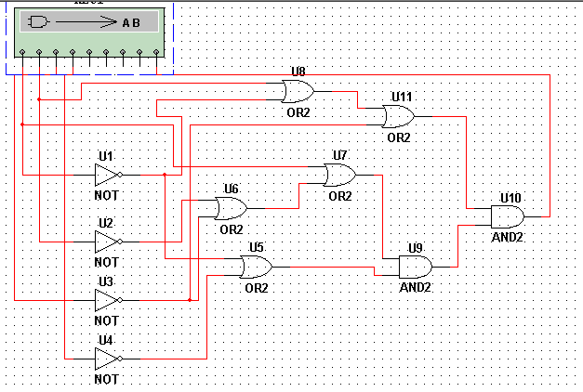
Рисунок 7 – Схема в Multisum
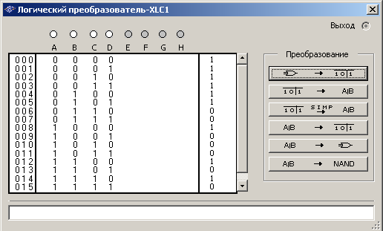
Рисунок 8 – Таблица истинности для построенной схемы
Таблица истинности совпадает с исходной, следовательно, уравнение по карте Карно было составлено верно.
Выбрать КНФ или ДНФ в данном программном элементе нельзя, но можно преобразовать ДНФ в КНФ, если взять от полного выражения двойное отрицание и раскрыть по правилам Де Моргана.
Далее проверим СДНФ и сокращенный СДНФ, нажав на кнопку 2 справа можно проверить сумму минитермов. Кнопка 3 автоматически составляет уравнение карты Карно (рисунок 9-10).
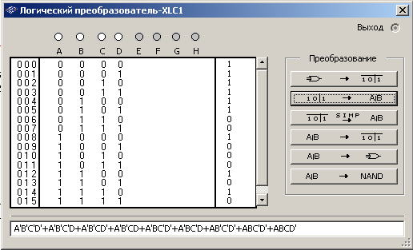
Рисунок 9 - Исходная таблица истинности. Проверка суммы минитермов
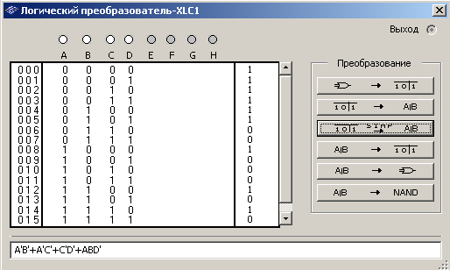
Рисунок 10 - Проверка карты Карно

Приложение А
Ниже представлено примеры входных и соответствующее выходное значение.

Х1 | Х2 | Х3 | Х4 | F28
0 | 0 | 0 | 0 | 1
0 | 0 | 1 | 1 | 1
0 | 1 | 1 | 0 | 0
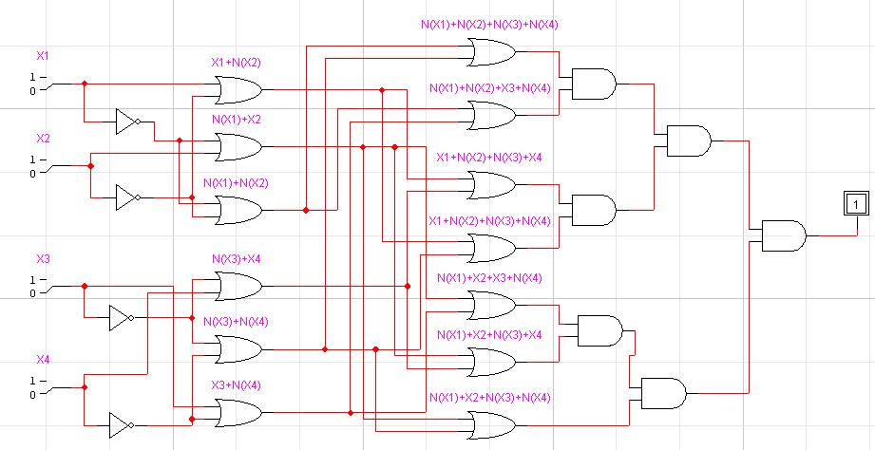
Рисунок А1
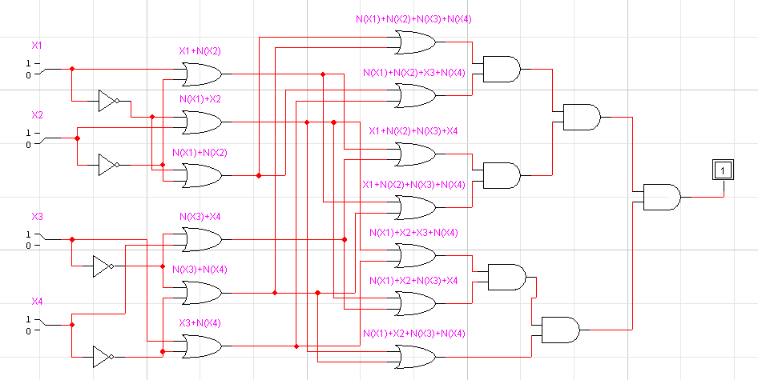
Рисунок А2
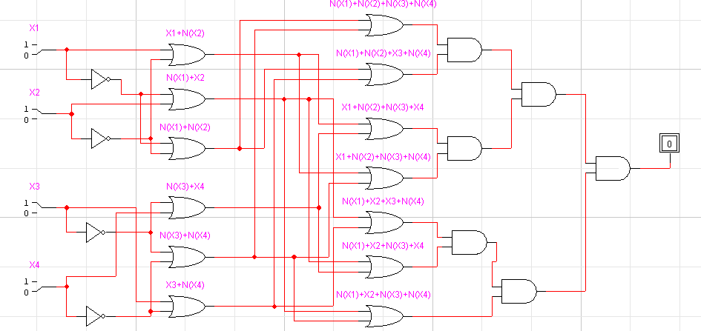
Рисунок А3
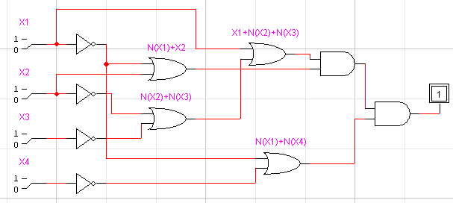
Рисунок А4
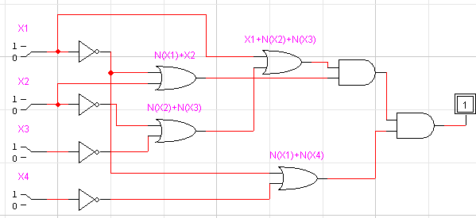
Рисунок А5
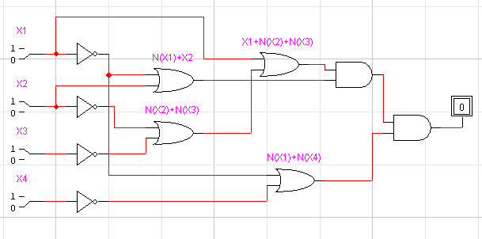
Рисунок А6

